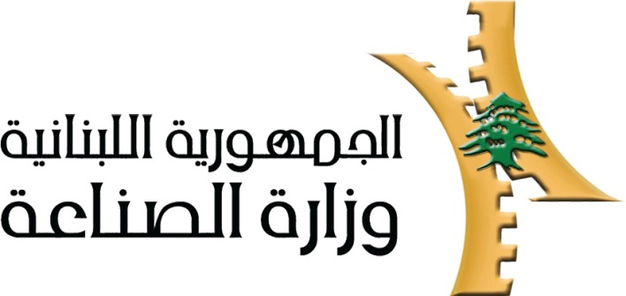

تقرير مفصل عن الصادرات الصناعية
واستيرادات الآلات والمعدات الصناعية
خلال شهر شباط من العام 2018

إعداد:
وزارة الصناعة
مصلحة المعلومات الصناعية

www.industry.gov.lb
الفهرس

I- المقدمة 2
II- الصادرات الصناعية خلال شهر شباط من العام 2018 3
1. أهم المنتجات المصَدَّرة 3
2. المنتجات التي ارتفعت قيم صادراتها 3
1.2. المعادن العادية ومصنوعاتها 3
2.2. منتجات الصناعات الكيماوية 3
3. المنتجات التي انخفضت قيم صادراتها 4
1.3. الآلات والأجهزة والمعدات الكهربائية 4
2.3. الورق والكرتون ومصنوعاتهما 4
4. السوق الرئيسية للصادرات 4
1.4. السوق الرئيسية للصادرات بحسب تكتلات الدول 4
2.4. السوق الرئيسية للصادرات بحسب الدول 5
III- استيرادات الآلات والمعدات الصناعية 5
1. توزيع الآلات والمعدات الصناعية المستورَدة بحسب البلد المستورَد منه 5
2. توزيع الآلات والمعدات الصناعية المستورَدة بحسب البلد المستورَد منه والنشاط الصناعي 5
IV- ملحق الجداول 7
V- ملحق الخرائط 20
VI- ملحق الرسوم البيانية 24

المقدمة
أعدت مصلحة المعلومات الصناعية في وزارة الصناعة تقريراً مفصلاً عن الصادرات الصناعية وواردات الآلات والمعدات الصناعية عن شهر شباط من العام 2018.
مع الإشارة الى ان مجموع قيمة الصادرات الصناعية اللبنانية خلال الشهرين الاولين من العام 2018 بلغ 390.4 مليون دولار أميركي (د.أ.) مقابل 372.6 مليون د.أ. خلال الفترة عينها من العام 2017 و 422.3 مليون د.أ. خلال الفترة عينها من العام 2016، أي بارتفاع ونسبته 4.8٪ مقارنةً مع العام 2017 وبانخفاض ونسبته 7.5٪ مقارنةً مع العام 2016. (جدول رقم 1 و11)
كما تجدر الاشارة الى ان المعدل الشهري للصادرات الصناعية اللبنانية خلال الشهرين الاولين من العام 2018 بلغ 195.2 مليون د.أ مقابل 186.3 مليون د.أ خلال الفترة عينها من العام 2017، و211.1 مليون د.أ خلال الفترة عينها من العام 2016.
من جهة أخرى، بلغ مجموع قيمة الاستيرادات من الآلات والمعدات الصناعية خلال الشهرين الاولين من العام 2018 نحو 42.8 مليون د.أ. مقابل 31.7 مليون د.أ. خلال الفترة عينها من العام 2017 و42.6 مليون د.أ. خلال الفترة عينها من العام 2016 أي بارتفاع ونسبته 35.2٪ مقارنةً مع العام 2017 وبارتفاع ونسبته 0.5٪ مقارنةً مع العام 2016. (جدول رقم 17)

الصادرات الصناعية خلال شهر شباط من العام 2018
بلغ مجموع الصادرات الصناعية خلال شهر شباط من العام 2018 ما قيمته 203.4 مليون د.أ. مقابل 196.8 مليون د.أ. خلال شهر شباط من العام 2017 و222.8 مليون د.أ. خلال شهر شباط من العام 2016 أي بارتفاع وقيمته 6.6 مليون د.أ. ونسبته 3.4٪ مقارنةً مع العام 2017 وانخفاض وقيمته 19.3 مليون د.أ. ونسبته 8.7٪ مقارنةً مع العام 2016. (جدول رقم 1 وخريطة رقم 1 ورسم بياني رقم 1)

أهم المنتجات المصَدَّرة
إحتلت صادرات منتجات الصناعات الكيماوية خلال شهر شباط من العام 2018 المرتبة الأولى، إذ بلغت قيمتها 43.8 مليون د.أ. وتصدرت البرازيل لائحة البلدان المستوردة لهذا المنتج إذ استوردت ما قيمته 16.9 مليون د.أ.، تليها منتجات صناعة الاغذية والتبغ بقيمة 37.6 مليون د.أ.، واحتلت المملكة العربية السعودية صدارة الدول المستوردة لهذا المنتج بقيمة 5.4 مليون د.أ.، ثم المعادن العادية ومصنوعاتها بقيمة 36.3 مليون د.أ. وتصدرت تركيا لائحة البلدان المستوردة لهذا المنتج إذ استوردت ما قيمته 14.1 مليون د.أ. ثم الآلات والأجهزة والمعدات الكهربائية بقيمة 28.5 مليون د.أ. (لمزيد من التفاصيل جدول رقم 2 و4 و6 و8 و10 و15 و16 وخريطة رقم 2 و3 و4)

المنتجات التي ارتفعت قيم صادراتها
سجلت الإحصاءات ارتفاعاً ملحوظاً للصادرات من المنتجات التالية:

المعادن العادية ومصنوعاتها
ارتفعت قيمتها من 25.1 مليون د.أ. خلال شهر شباط من العام 2017 الى 36.3 مليون د.أ. خلال شهر شباط من العام 2018 (جدول رقم 2 ورسم بياني رقم 2). انخفضت صادرات هذه المنتجات بشكل رئيسي الى كل من البرتغال وايطاليا فيما ارتفعت بشكل رئيسي الى كل من تركيا جمهورية كوريا واسبانيا والصين مما ادى الى الارتفاع الاجمالي والبالغ حوالي 11.2 مليون د.أ. (جدول رقم 3 و4)

منتجات الصناعات الكيماوية
ارتفعت قيمتها من 37.3 مليون د.أ. خلال شهر شباط من العام 2017 الى 43.8 مليون د.أ. خلال شهر شباط من العام 2018 (جدول رقم 2 ورسم بياني رقم 2). انخفضت صادرات هذه المنتجات بشكل رئيسي الى الامارات العربية المتحدة فيما ارتفعت بشكل رئيسي الى كل من البرازيل وسلوفينيا والمملكة العربية السعودية مما ادى الى الارتفاع الاجمالي والبالغ حوالي 6.5 مليون د.أ. (جدول رقم 5 و6)

المنتجات التي انخفضت قيم صادراتها
سجلت الإحصاءات انخفاضاً ملحوظاً للصادرات من المنتجات التالية:

الآلات والأجهزة والمعدات الكهربائية
انخفضت قيمتها من 37.5 مليون د.أ. خلال شهر شباط من العام 2017 الى 28.5 مليون د.أ. خلال شهر شباط من العام 2018 (جدول رقم 2 ورسم بياني رقم 2). ارتفعت صادرات هذه المنتجات بشكل رئيسي الى كل من قطر ومصر فيما انخفضت بشكل رئيسي الى كل من العراق والكويت والمملكة العربية السعودية وسوريا مما ادى الى الانخفاض الاجمالي والبالغ حوالي 9 مليون د.أ. (جدول رقم 7 و8)

الورق والكرتون ومصنوعاتهما
انخفضت قيمتها من 12.4 مليون د.أ. خلال شهر شباط من العام 2017 الى 9.6 مليون د.أ. خلال شهر شباط من العام 2018 (جدول رقم 2 ورسم بياني رقم 2). ارتفعت صادرات هذه المنتجات بشكل رئيسي الى سوريا فيما انخفضت بشكل رئيسي الى كل من الامارات العربية المتحدة والمملكة العربية السعودية والاردن مما ادى الى الانخفاض الاجمالي والبالغ حوالي 2.7 مليون د.أ. (جدول رقم 9 و10)

السوق الرئيسية للصادرات

السوق الرئيسية للصادرات بحسب تكتلات الدول
شكلت الدول العربية خلال هذا الشهر السوق الرئيسية للصادرات الصناعية اللبنانية، فقد بلغت قيمة الصادرات إليها 94.7 مليون د.أ. أي ما نسبته 46.5٪ من مجموع الصادرات الصناعية بينما احتلت الدول الاوروبية المرتبة الثانية اذ استوردت ما نسبته 17.2٪ ومن ثم الدول الآسيوية غير العربية في المرتبة الثالثة بما نسبته 13.3٪ تليها الدول الاميركية بما نسبته 11.8٪. ومن أبرز المنتجات المصدَّرة الى الدول العربية: منتجات صناعة الاغذية والتبغ بقيمة 22.1 مليون د.أ.، الآلات والأجهزة والمعدات الكهربائية بقيمة 17.9 مليون د.أ.، ومنتجات الصناعات الكيماوية بقيمة 17.8 مليون د.أ. (جدول رقم 12 وخريطة رقم 1)

السوق الرئيسية للصادرات بحسب الدول
بالنسبة للدول المستوردة للمنتجات الصناعية اللبنانية فقد تصدرت المملكة العربية السعودية لائحة هذه الدول حيث بلغت قيمة الصادرات إليها خلال هذا الشهر 18.8 مليون د.أ. أي ما يوازي 9.3٪ من القيمة الإجمالية للصادرات الصناعية واحتلت البرازيل المرتبة الثانية حيث بلغت قيمة الصادرات إليها 17.3 مليون د.أ. أي ما يوازي 8.5٪ تليها الامارات العربية المتحدة حيث بلغت قيمة الصادرات إليها 16.2 مليون د.أ. أي ما يوازي 8٪. (جدول رقم 13 وخريطة رقم 1)
وقد تم خلال هذا الشهر التصدير الى 39 دولة أوروبية، 32 دولة افريقية غير عربية، 21 دولة آسيوية غير عربية، 19 دولة عربية، 15 دولة أميركية و دولتين أوقيانيتين. أما الدول التي استوردت بأكثر من مليون د.أ. فهي موزعة كما يلي: 10 دول عربية، 10 دول أوروبية، 7 دول افريقية غير عربية، 5 دول آسيوية غير عربية، 3 دول اميركية ودولة أوقيانية . (جدول رقم 14 وخريطة رقم 1 ورسم بياني رقم 3 و4)

استيرادات الآلات والمعدات الصناعية
بلغ مجموع الاستيرادات من الآلات والمعدات الصناعية في شهر شباط من العام 2018 نحو 18.8 مليون د.أ.، مقابل 10.7 مليون د.أ. خلال الفترة عينها من العام 2017 و17.3 مليون د.أ. خلال الفترة عينها من العام 2016 أي بارتفاع ونسبته 75.6٪ مقارنةً مع العام 2017 وارتفاع ونسبته 8.3٪ مقارنة مع العام 2016. (جدول رقم 17و18 ورسم بياني رقم 5)

توزيع الآلات والمعدات الصناعية المستورَدة بحسب البلد المستورَد منه
تصدرت ايطاليا لائحة البلدان المصَدِّرة للآلات والمعدات الصناعية إلى لبنان، حيث بلغت قيمة استيرادات الآلات والمعدات الصناعية منها خلال هذا الشهر حوالي 4.5 مليون د.أ. تليها المانيا بحوالي 4.3 مليون د.أ. ومن ثم الصين بحوالي 3.1 مليون د.أ. (جدول رقم 18)

توزيع الآلات والمعدات الصناعية المستورَدة بحسب البلد المستورَد منه والنشاط الصناعي
إحتلت استيرادات الآلات للطباعة والتجليد المرتبة الاولى، إذ بلغت قيمتها 3.8 مليون د.أ. وتصدرت المانيا لائحة البلدان المصَدِّرة لهذا المنتج الى لبنان إذ صدَّرت ما قيمته 2.6 مليون د.أ.، تليها استيرادات الآلات لصناعة المطاط واللدائن بقيمة 1.8 مليون د.أ.، واحتلت ايطاليا صدارة الدول المصَدِّرة لهذا المنتج بقيمة 693 ألف د.أ.، فالآلات لصناعة المنتجات المعدنية بقيمة 1.6 مليون د.أ. (جدول رقم 19 ورسم بياني رقم 6).

ملحق الجداول

جدول رقم 1: تطور الصادرات الصناعية خلال الأعوام 2016-2017-2018
الشهر | العام  2016 | العام  2017 | العام  2018 | نسبة التغيير  2016/2018 | نسبة التغيير  2017/2018
كانون الثاني | 199.5 | 175.9 | 187.0 | -6.3% | 6.3%
شباط | 222.8 | 196.8 | 203.4 | -8.7% | 3.4%
آذار | 211.6 | 223.9
نيسان | 231.1 | 210.4
ايار | 210.6 | 205.9
حزيران | 225.3 | 199.0
تموز | 178.8 | 215.7
آب | 232.9 | 227.0
ايلول | 184.3 | 167.6
تشرين الاول | 220.0 | 226.7
تشرين الثاني | 193.7 | 205.1
كانون الاول | 216.3 | 219.6
المجموع | 2,526.9 | 2,473.5 | 390.4
الأرقام المبينة أعلاه هي بملايين الدولارات

جدول رقم 2: مقارنة بين الصادرات الصناعية خلال شباط من العام 2018 وشباط من العام 2017
القسم | السلع | شباط 2017 | شباط 2018 | التغيير  2017/2018 | نسبة التغيير  2017/2018
1 | منتجات المملكة الحيوانية | 0.49 | 0.57 | 0.08 | 15.3%
2 | منتجات المملكة النباتية | 3.00 | 4.34 | 1.34 | 44.7%
3 | شحوم ودهون وزيوت | 2.24 | 2.84 | 0.59 | 26.5%
4 | منتجات صناعة الاغذية والتبغ | 39.55 | 37.56 | -1.99 | -5.0%
5 | منتجات معدنية | 0.63 | 0.60 | -0.03 | -4.0%
6 | منتجات الصناعات الكيماوية | 37.31 | 43.84 | 6.52 | 17.5%
7 | لدائن ومصنوعاتها، مطاط ومصنوعاته | 11.78 | 13.33 | 1.55 | 13.2%
8 | جلود، جلود بفراء ومصنوعاتها | 0.89 | 1.22 | 0.33 | 36.8%
9 | خشب ومصنوعاته | 0.63 | 0.28 | -0.36 | -56.1%
10 | ورق وكرتون ومصنوعاتهما | 12.36 | 9.64 | -2.71 | -21.9%
11 | مواد نسيجية ومصنوعاتها | 6.27 | 4.35 | -1.92 | -30.6%
12 | أحذية، أغطية رأس، ريش | 1.27 | 1.28 | 0.01 | 0.4%
13 | مصنوعات من حجر، جبس، اسمنت وزجاج ومصنوعاته | 1.54 | 2.05 | 0.51 | 33.0%
14 | لؤلؤ، احجار كريمة او شبه كريمة، معادن ثمينة ومصنوعاتها (دون الماس الخام وسبائك الذهب والفضة بشكلها الخامي) | 7.20 | 8.26 | 1.06 | 14.8%
15 | معادن عادية ومصنوعاتها | 25.09 | 36.26 | 11.17 | 44.5%
16 | آلات وأجهزة ومعدات كهربائية | 37.53 | 28.49 | -9.04 | -24.1%
17 | معدات نقل | 1.34 | 0.94 | -0.40 | -30.0%
18 | ادوات واجهزة للبصريات، للقياس، للطب؛ اصناف صناعة الساعات وادوات موسيقية | 1.37 | 0.68 | -0.70 | -50.7%
19 | أسلحة وذخائر | 0.10 | 0.04 | -0.07 | -65.8%
20 | سلع ومنتجات مختلفة | 6.17 | 6.85 | 0.67 | 10.9%
 | المجموع | 196.79 | 203.41 | 6.62 | 3.4%
الأرقام المبينة أعلاه هي بملايين الدولارات
جدول رقم 3: صادرات المعادن العادية ومصنوعاتها حسب أبرز البلدان المصدَّر إليها خلال شهر شباط من العام 2017
البلد المصدَّر إليه | تركيا | جمهورية كوريا | البرتغال | ايطاليا | اليونان | ساحل العاج | الصين | المملكة العربية السعودية
القيمة بآلاف الدولارات | 8,109 | 2,157 | 1,440 | 1,294 | 1,119 | 912 | 752 | 751

جدول رقم 4: صادرات المعادن العادية ومصنوعاتها حسب أبرز البلدان المصدَّر إليها خلال شهر شباط من العام 2018
البلد المصدَّر إليه | تركيا | جمهورية كوريا | اسبانيا | اليونان | الصين | نيجيريا | قطر | ساحل العاج
القيمة بآلاف الدولارات | 14,058 | 5,509 | 3,711 | 1,847 | 1,752 | 813 | 804 | 590

جدول رقم 5: صادرات منتجات الصناعات الكيماوية حسب أبرز البلدان المصدَّر إليها خلال شهر شباط من العام 2017
البلد المصدَّر إليه | البرازيل | الامارات العربية المتحدة | العراق | المملكة العربية السعودية | الاردن | ايطاليا | الكويت | اليونان
القيمة بآلاف الدولارات | 14,844 | 4,771 | 3,563 | 1,919 | 1,725 | 1,648 | 1,451 | 1,171

جدول رقم 6: صادرات منتجات الصناعات الكيماوية حسب أبرز البلدان المصدَّر إليها خلال شهر شباط من العام 2018
البلد المصدَّر إليه | البرازيل | الامارات العربية المتحدة | العراق | المملكة العربية السعودية | سلوفينيا | الاردن | ايطاليا | قطر
القيمة بآلاف الدولارات | 16,919 | 3,863 | 3,687 | 3,101 | 2,842 | 2,038 | 1,844 | 1,784

جدول رقم 7: صادرات الآلات والأجهزة والمعدات الكهربائية حسب أبرز البلدان المصدَّر إليها خلال شهر شباط من العام 2017
البلد المصدَّر إليه | العراق | المملكة العربية السعودية | الامارات العربية المتحدة | الكويت | سوريا | مختلف | مصر | غانا
القيمة بآلاف الدولارات | 6,213 | 4,409 | 3,492 | 3,291 | 2,560 | 1,879 | 1,385 | 1,137

جدول رقم 8: صادرات الآلات والأجهزة والمعدات الكهربائية حسب أبرز البلدان المصدَّر إليها خلال شهر شباط من العام 2018
البلد المصدَّر إليه | المملكة العربية السعودية | الامارات العربية المتحدة | مصر | قطر | سوريا | العراق | الاردن | الكويت
القيمة بآلاف الدولارات | 3,760 | 3,526 | 2,179 | 2,041 | 1,926 | 1,878 | 1,207 | 1,159

جدول رقم 9: صادرات الورق والكرتون ومصنوعاتهما حسب أبرز البلدان المصدَّر إليها خلال شهر شباط من العام 2017
البلد المصدَّر إليه | المملكة العربية السعودية | الاردن | الامارات العربية المتحدة | مصر | العراق | تونس | المغرب | سوريا
القيمة بآلاف الدولارات | 1,974 | 1,224 | 977 | 925 | 745 | 654 | 528 | 499

جدول رقم 10: صادرات الورق والكرتون ومصنوعاتهما حسب أبرز البلدان المصدَّر إليها خلال شهر شباط من العام 2018
البلد المصدَّر إليه | المملكة العربية السعودية | مصر | سوريا | الاردن | قطر | الامارات العربية المتحدة | فرنسا | قبرص
القيمة بآلاف الدولارات | 1,471 | 1,085 | 1,015 | 777 | 470 | 468 | 424 | 411

جدول رقم 11: توزيع الصادرات الصناعية حسب السلع المصدرة خلال العام 2018
جدول رقم 12: توزيع الصادرات الصناعية اللبنانية حسب المنتج المصدَّر وتكتلات الدول خلال شهر شباط من العام 2018
السلع | الدول العربية | الدول الأوروبية | الدول الاوقيانية | الدول الآسيوية  غير العربية | الدول الأميركية | الدول الأفريقية  غير العربية | مختلف* | المجموع
منتجات المملكة الحيوانية | 439 |  |  | 1 | 63 | 63 |  | 566
منتجات المملكة النباتية | 2,134 | 900 | 70 | 114 | 579 | 533 | 6 | 4,335
شحوم ودهون وزيوت | 1,402 | 601 | 148 | 56 | 498 | 133 |  | 2,837
منتجات صناعة الاغذية والتبغ | 22,106 | 6,968 | 785 | 626 | 3,745 | 2,559 | 767 | 37,556
منتجات معدنية | 397 | 119 |  |  |  | 39 | 48 | 603
منتجات الصناعات الكيماوية | 17,764 | 7,328 | 49 | 477 | 17,132 | 1,039 | 45 | 43,835
لدائن ومصنوعاتها، مطاط ومصنوعاته | 8,356 | 1,561 | 2 | 599 | 313 | 2,156 | 344 | 13,329
جلود، جلود بفراء ومصنوعاتها | 458 | 610 |  | 114 |  | 37 |  | 1,220
خشب ومصنوعاته | 256 | 2 |  |  |  | 20 |  | 278
ورق وكرتون ومصنوعاتهما | 6,628 | 1,214 |  | 832 | 72 | 798 | 101 | 9,644
مواد نسيجية ومصنوعاتها | 2,366 | 1,284 | 1 | 85 | 102 | 339 | 176 | 4,353
أحذية، أغطية رأس، ريش | 1,135 | 52 |  | 1 |  | 91 |  | 1,279
مصنوعات من حجر، جبس، اسمنت وزجاج ومصنوعاته | 1,218 | 77 | 1 |  | 182 | 577 |  | 2,055
لؤلؤ، احجار كريمة او شبه كريمة، معادن ثمينة ومصنوعاتها (دون الماس الخام وسبائك الذهب والفضة بشكلها الخامي) | 3,679 | 2,612 |  | 1,130 | 680 | 158 |  | 8,259
معادن عادية ومصنوعاتها | 3,235 | 7,415 | 14 | 21,778 | 309 | 3,467 | 45 | 36,263
آلات وأجهزة ومعدات كهربائية | 17,945 | 3,087 | 35 | 1,162 | 108 | 6,098 | 60 | 28,495
معدات نقل | 427 | 285 | 1 |  | 78 | 149 |  | 941
ادوات واجهزة للبصريات، للقياس، للطب؛ اصناف صناعة الساعات وادوات موسيقية | 303 | 165 |  | 10 | 145 | 54 |  | 677
أسلحة وذخائر | 36 |  |  |  |  |  |  | 36
سلع ومنتجات مختلفة | 4,375 | 698 | 33 | 15 | 37 | 1,690 |  | 6,847
المجموع | 94,658 | 34,977 | 1,140 | 26,999 | 24,042 | 20,000 | 1,592 | 203,408
الأرقام المبينة أعلاه هي بآلاف الدولارات
*يشمل "مختلف" البضاعة المصدرة إلى السوق الحرة وتلك التي تزود بها السفن والطائرات.
جدول رقم 13: توزيع الصادرات الصناعية اللبنانية حسب أبرز البلدان المصدَّر إليها خلال شهر شباط من العام 2018
البلد المصدَّر إليه | المملكة العربية السعودية | البرازيل | الامارات العربية المتحدة | تركيا | قطر | سوريا | العراق | الاردن
القيمة بآلاف الدولارات | 18,840 | 17,275 | 16,189 | 15,253 | 12,016 | 11,277 | 9,936 | 7,884

البلد المصدَّر إليه | مصر | جمهورية كوريا | الكويت | الولايات المتحدة الاميركية | اسبانيا | فرنسا | المانيا | اليونان
القيمة بآلاف الدولارات | 6,771 | 5,509 | 4,674 | 4,581 | 4,509 | 4,432 | 3,522 | 3,415

البلد المصدَّر إليه | المملكة المتحدة | سلوفينيا | نيجيريا | ساحل العاج | ايطاليا | هولندا | عمان | الكونغو
القيمة بآلاف الدولارات | 3,125 | 3,031 | 2,857 | 2,854 | 2,773 | 2,707 | 2,513 | 2,338

جدول رقم 14: توزيع البلدان المصدَّر إليها حسب تكتلات الدول وقيمة الصادرات خلال شهر شباط من العام 2018
قيمة الصادرات  (مليون د.أ.) | الدول العربية | الدول الأوروبية | الدول الاوقيانية | الدول الآسيوية  غير العربية | الدول الأميركية | الدول الإفريقية  غير العربية | المجموع
]1-0[ | 9 | 29 | 1 | 16 | 12 | 25 | 92
]5-1] | 3 | 10 | 1 | 3 | 2 | 7 | 26
]10-5] | 3 |  |  | 1 |  |  | 4
]15-10] | 2 |  |  |  |  |  | 2
أكثر من 15 مليون د.أ. | 2 |  |  | 1 | 1 |  | 4
المجموع | 19 | 39 | 2 | 21 | 15 | 32 | 128

جدول رقم 15: توزيع الصادرات الصناعية اللبنانية حسب المنتج وأبرز البلدان المصدَّر إليها خلال شهر شباط من العام 2018
منتجات المملكة الحيوانية | قطر | الامارات العربية المتحدة | العراق | الولايات المتحدة الاميركية | البحرين | الكويت | الغابون | الكونغو
القيمة بآلاف الدولارات | 188 | 90 | 83 | 50 | 37 | 20 | 17 | 16

منتجات المملكة النباتية | المملكة العربية السعودية | المانيا | قطر | الاردن | هولندا | كندا | الولايات المتحدة الاميركية | تونس
القيمة بآلاف الدولارات | 457 | 402 | 398 | 390 | 282 | 256 | 236 | 205

شحوم ودهون وزيوت | المملكة العربية السعودية | الولايات المتحدة الاميركية | الكويت | الامارات العربية المتحدة | العراق | هولندا | البرتغال | استراليا
القيمة بآلاف الدولارات | 428 | 351 | 275 | 266 | 238 | 211 | 189 | 148

منتجات صناعة الاغذية والتبغ | المملكة العربية السعودية | قطر | مصر | الامارات العربية المتحدة | العراق | الولايات المتحدة الاميركية | الكويت | الاردن
القيمة بآلاف الدولارات | 5,357 | 3,057 | 2,991 | 2,355 | 2,261 | 2,167 | 1,651 | 1,475

منتجات معدنية | سوريا | الامارات العربية المتحدة | ايطاليا | مختلف | قطر | المملكة المتحدة | فرنسا | الكويت
القيمة بآلاف الدولارات | 232 | 110 | 71 | 48 | 29 | 26 | 19 | 11

لدائن ومصنوعاتها، مطاط ومصنوعاته | سوريا | المملكة العربية السعودية | قطر | الاردن | اسبانيا | ساحل العاج | الامارات العربية المتحدة | غانا
القيمة بآلاف الدولارات | 4,322 | 1,193 | 853 | 442 | 407 | 366 | 342 | 335

جلود، جلود بفراء ومصنوعاتها | البرتغال | المانيا | رومانيا | الامارات العربية المتحدة | تركيا | عمان | الاردن | فرنسا
القيمة بآلاف الدولارات | 186 | 176 | 145 | 140 | 114 | 83 | 77 | 51

خشب ومصنوعاته | العراق | قطر | الامارات العربية المتحدة | المملكة العربية السعودية | البحرين | غينيا | الكويت | الاردن
القيمة بآلاف الدولارات | 144 | 45 | 40 | 8 | 8 | 7 | 5 | 4

جدول رقم 15: تابع، توزيع الصادرات الصناعية اللبنانية حسب المنتج وأبرز البلدان المصدَّر إليها خلال شهر شباط من العام 2018
مواد النسيجية ومصنوعاتها | الامارات العربية المتحدة | سوريا | الاردن | ايطاليا | قطر | المانيا | سويسرا | الكويت
القيمة بآلاف الدولارات | 883 | 445 | 286 | 284 | 253 | 225 | 206 | 164

أحذية، أغطية رأس، الريش | المملكة العربية السعودية | الامارات العربية المتحدة | سيراليون | ايطاليا | الاردن | قطر | الكويت | اسبانيا
القيمة بآلاف الدولارات | 805 | 256 | 77 | 40 | 26 | 22 | 11 | 11

مصنوعات من حجر، جبس، اسمنت وزجاج ومصنوعاته | قطر | الولايات المتحدة الاميركية | عمان | العراق | الكونغو | الكويت | الامارات العربية المتحدة | السينيغال
القيمة بآلاف الدولارات | 492 | 182 | 157 | 142 | 130 | 116 | 116 | 90

لؤلؤ، احجار الكريمة او شبه الكريمة، المعادن الثمينة ومصنوعاتها (دون الماس الخام وسبائك الذهب والفضة بشكلها الخامي) | الامارات العربية المتحدة | هونغ كونغ | بلجيكا | الولايات المتحدة الاميركية | المملكة المتحدة | المانيا | فرنسا | الاردن
القيمة بآلاف الدولارات | 2,809 | 1,068 | 804 | 680 | 644 | 595 | 552 | 514

معدات نقل | الامارات العربية المتحدة | فرنسا | العراق | الولايات المتحدة الاميركية | الغابون | مصر | بولونيا | قبرص
القيمة بآلاف الدولارات | 158 | 100 | 83 | 78 | 63 | 52 | 52 | 50

ادوات واجهزة للبصريات، للقياس، للطب؛ اصناف صناعة الساعات وادوات موسيقية | الولايات المتحدة الاميركية | فرنسا | العراق | الامارات العربية المتحدة | المملكة العربية السعودية | الكويت | فولتا العليا | المانيا
القيمة بآلاف الدولارات | 145 | 108 | 75 | 59 | 52 | 51 | 37 | 29

أسلحة وذخائر | الكويت | قطر
القيمة بآلاف الدولارات | 29 | 7

سلع ومنتجات مختلفة | المملكة العربية السعودية | قطر | نيجيريا | العراق | سوريا | رومانيا | ساحل العاج | الكونغو
القيمة بآلاف الدولارات | 1,445 | 1,206 | 671 | 441 | 357 | 340 | 339 | 297

جدول رقم 16: توزيع الصادرات الصناعية بحسب ابرز السلع المصدرة وابرز البلدان المصدَّر اليها خلال شهر شباط من العام 2018

جدول رقم 17: تطور الاستيرادات من الآلات والمعدات الصناعية خلال الأعوام 2016 – 2017 – 2018
الشهر | العام  2016 | العام  2017 | العام  2018 | نسبة التغيير  2016/2018 | نسبة التغيير  2017/2018
كانون الثاني | 25.3 | 21.0 | 24.0 | -4.9% | 14.7%
شباط | 17.3 | 10.7 | 18.8 | 8.3% | 75.6%
آذار | 25.1 | 20.2
نيسان | 22.8 | 18.0
ايار | 20.5 | 23.1
حزيران | 20.0 | 22.2
تموز | 16.8 | 21.8
آب | 19.0 | 27.0
ايلول | 16.2 | 30.1
تشرين الاول | 14.5 | 22.4
تشرين الثاني | 20.0 | 17.6
كانون الاول | 17.9 | 23.2
المجموع | 235.5 | 257.4 | 42.8
الأرقام المبينة أعلاه هي بملايين الدولارات

جدول رقم 18: الاستيرادات من الآلات والمعدات الصناعية بحسب البلد المصَدِّر خلال العام 2018

جدول رقم 19: الاستيرادات من الآلات والمعدات الصناعية بحسب نوع النشاط الصناعي والبلد المصَدِّر خلال شهر شباط من العام 2018

ملحق الخرائط
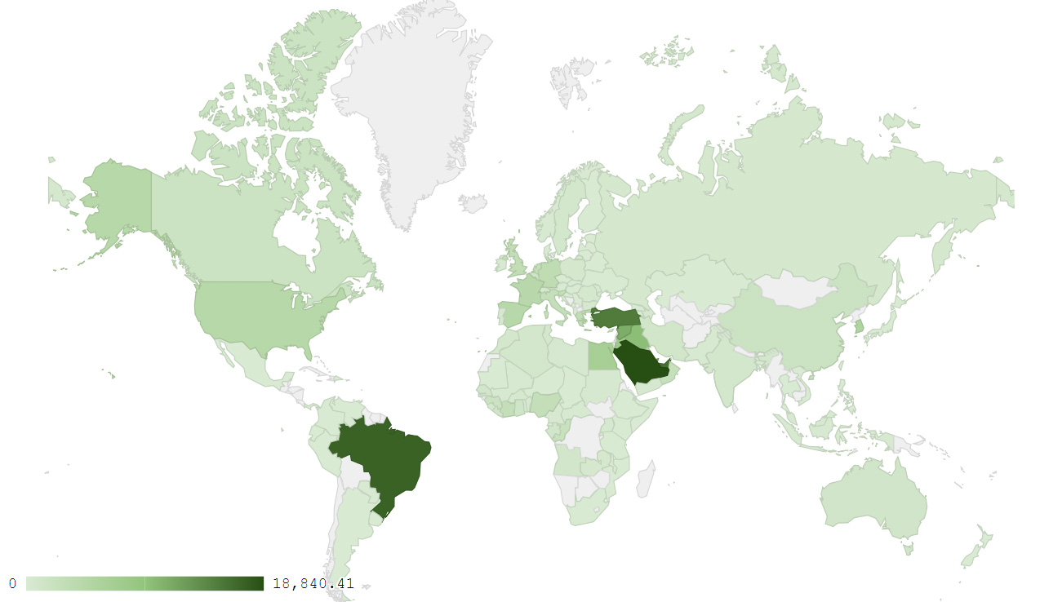
خريطة رقم 1: توزيع الصادرات الصناعية اللبنانية خلال شباط من العام 2018
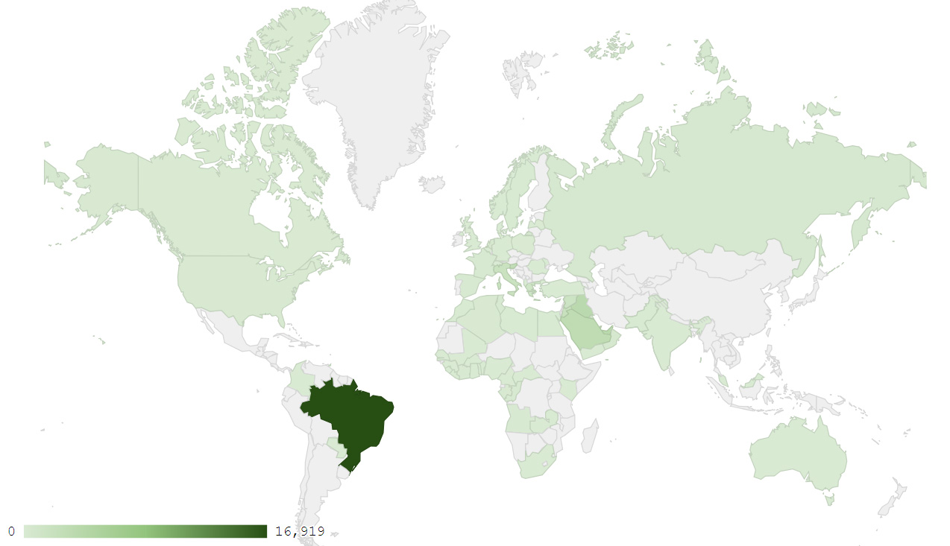
خريطة رقم 2: توزيع صادرات منتجات الصناعات الكيماوية خلال شباط من العام 2018
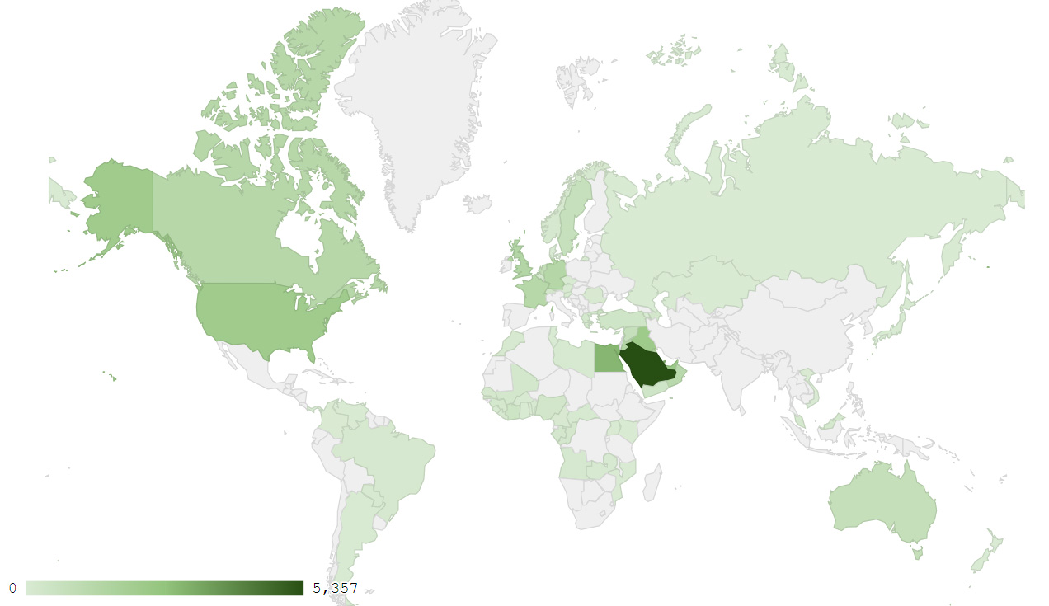
خريطة رقم 3: توزيع صادرات منتجات صناعة الاغذية والتبغ خلال شباط من العام 2018
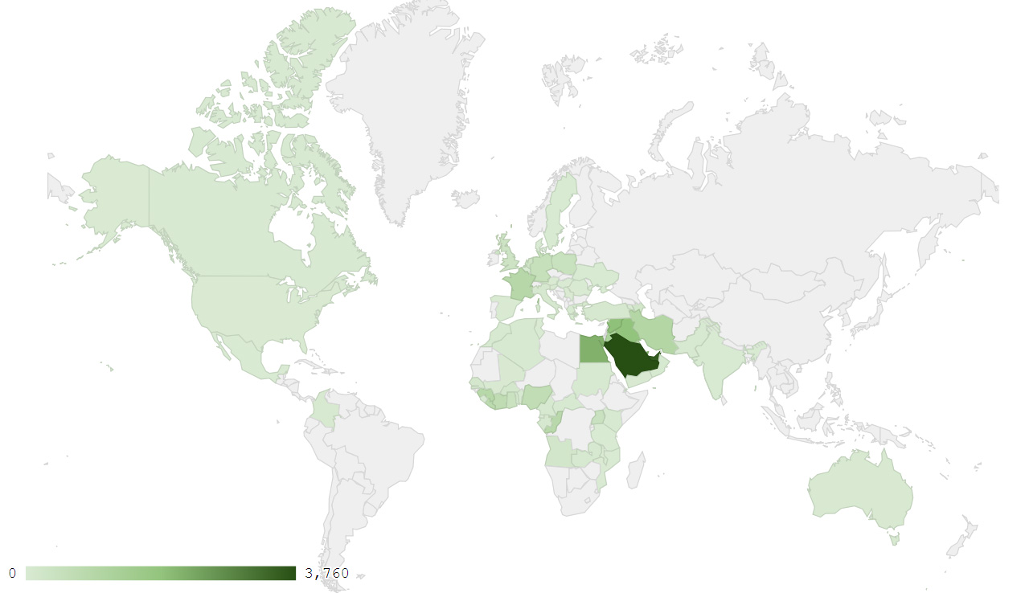
خريطة رقم 4: توزيع صادرات الآلات والأجهزة والمعدات الكهربائية خلال شباط من العام 2018

ملحق الرسوم البيانية
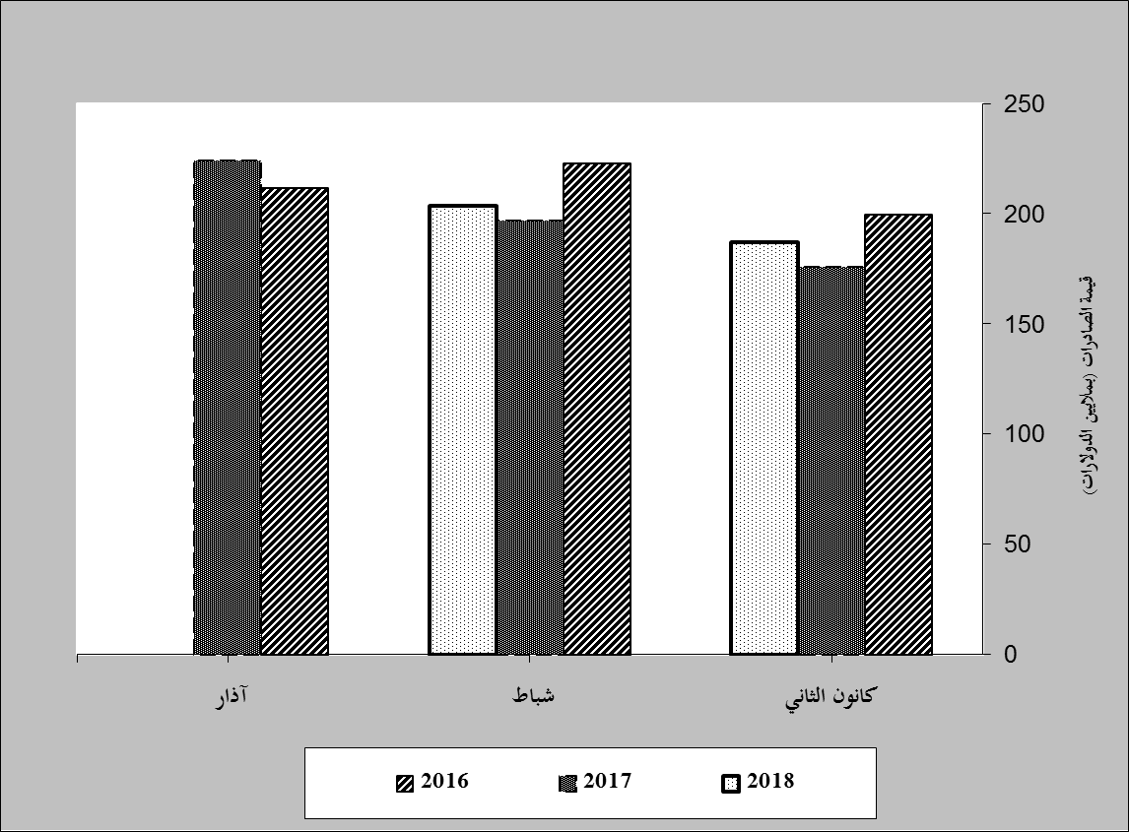
رسم بياني رقم 1: مقارنة قيمة الصادرات الصناعية خلال الاعوام 2016-2017-2018
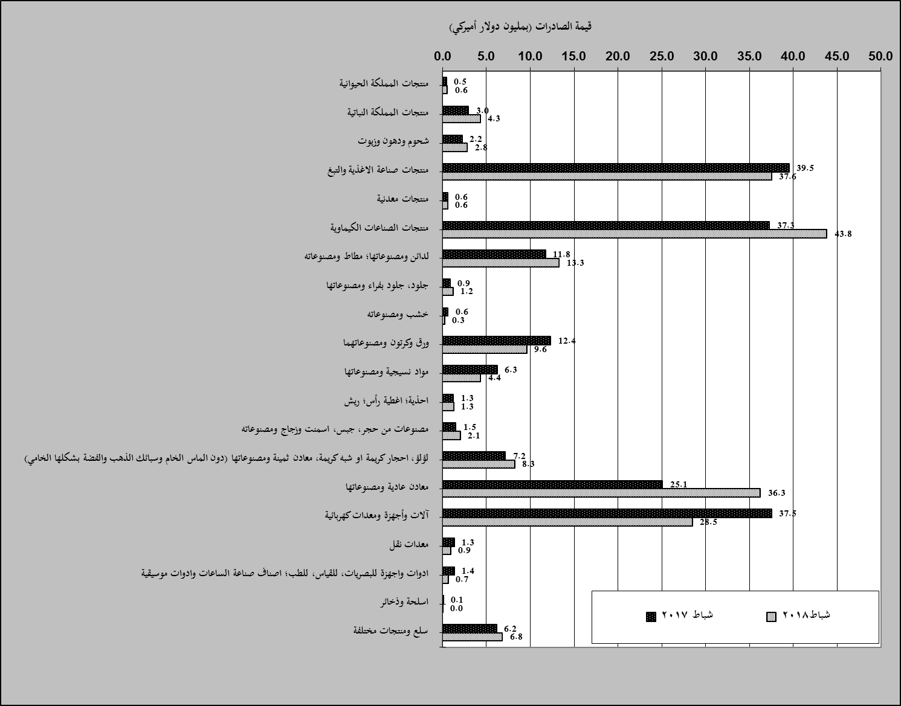
رسم بياني رقم 2: مقارنة قيمة الصادرات الصناعية بين شباط من العام 2018 وشباط من العام 2017
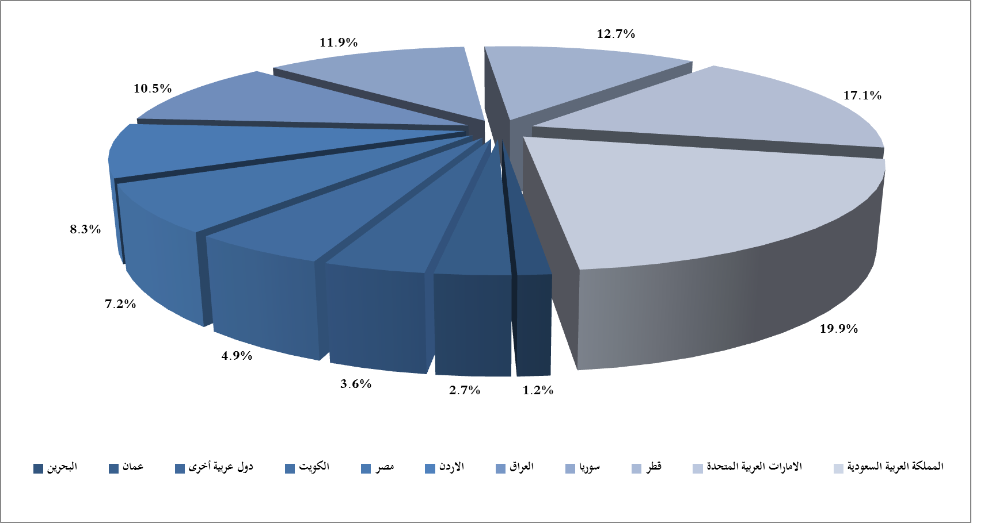
رسم بياني رقم 3: توزيع الصادرات الصناعية الى الدول العربية خلال شباط من العام 2018

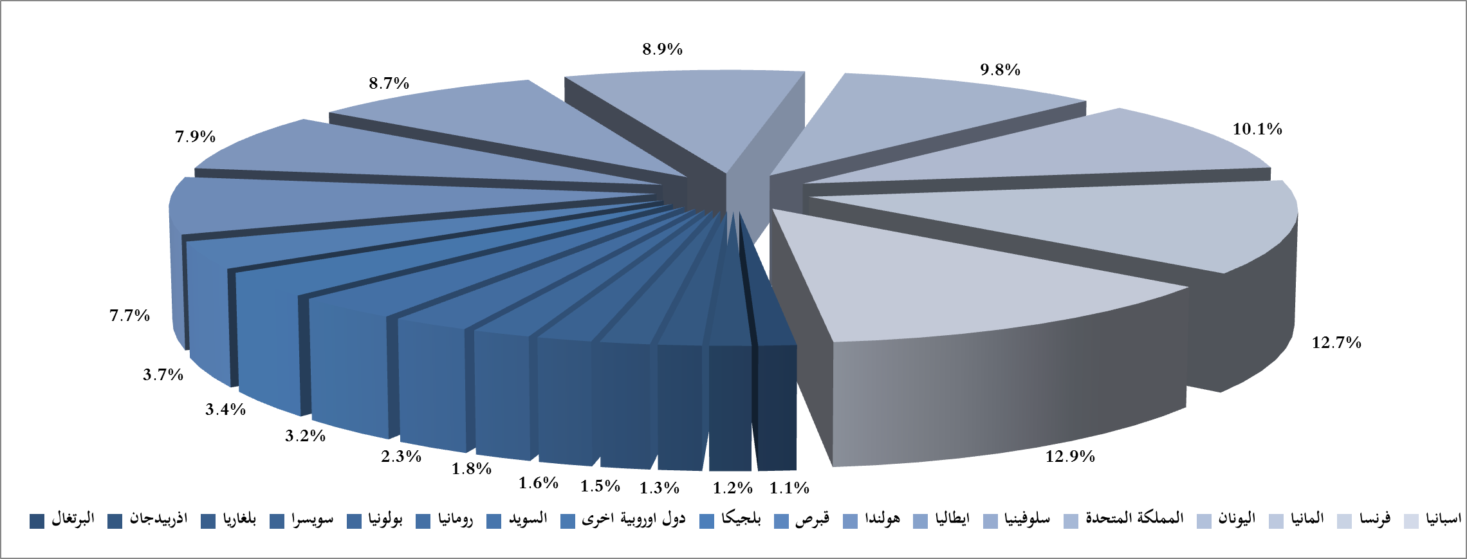
رسم بياني رقم 4: توزيع الصادرات الصناعية الى الدول الاوروبية خلال شباط من العام 2018
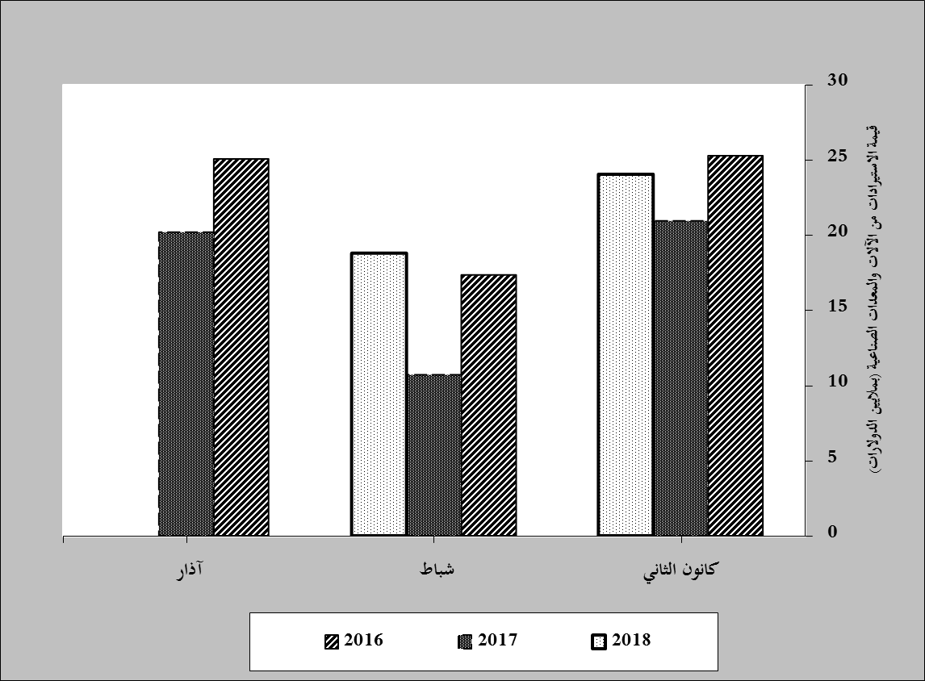
رسم بياني رقم 5: مقارنة قيمة الاستيرادات من الآلات والمعدات الصناعية خلال الاعوام 2016-2017-2018
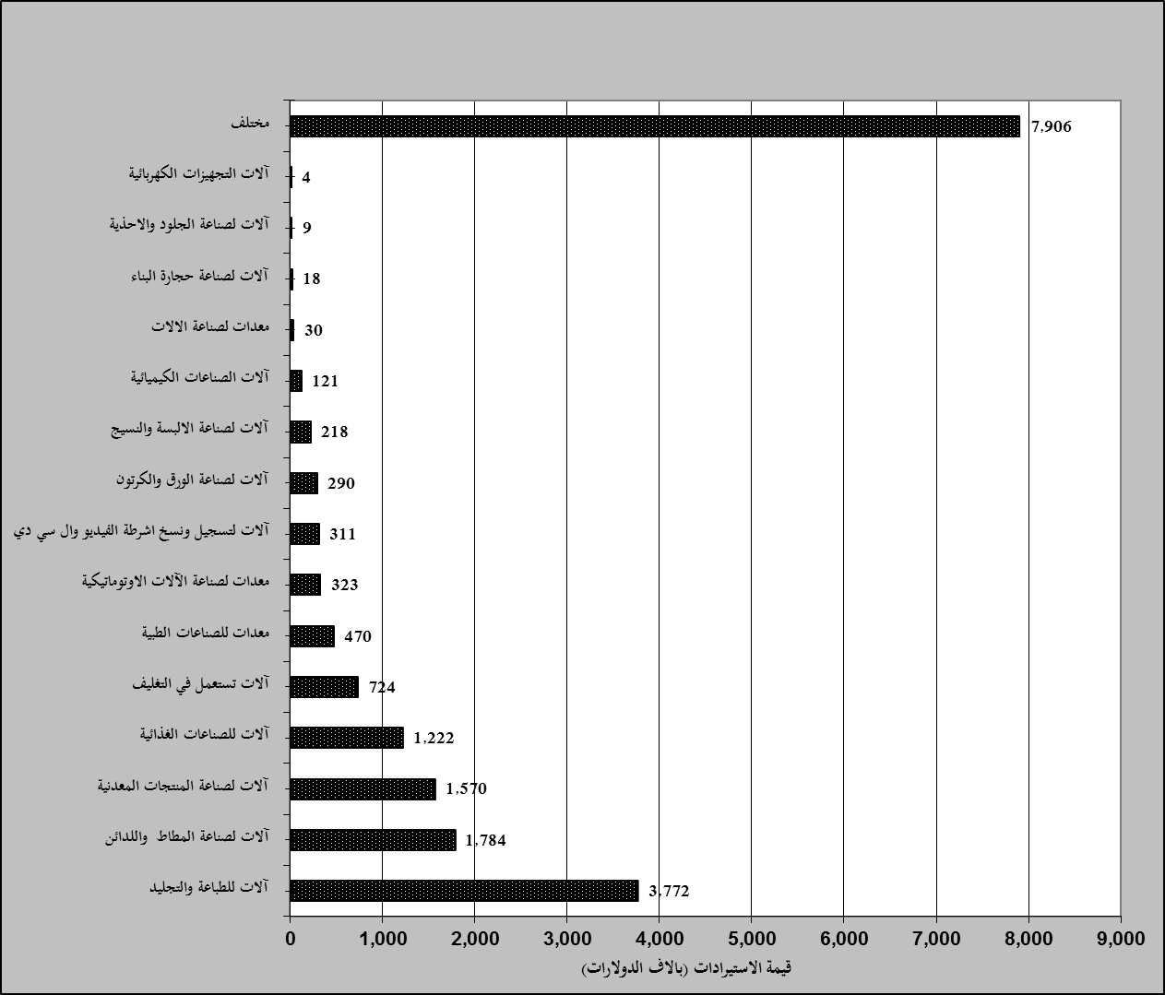
رسم بياني رقم 6: توزيع الآلات والمعدات الصناعية المستورَدة بحسب النشاط الصناعي خلال شهر شباط من العام 2018

بلغت هذا الشهر قيمة الصادرات من الماس الخام وسبائك الذهب والفضة بشكلها الخامي حوالي 56.5 مليون د.أ
صنفت الآلات والمعدات في هذا الجدول بحسب القطاعات الصناعية العائدة لها في حين تضمن البند "مختلف" الآلات والمعدات التي من الممكن استعمالها في عدة قطاعات.

